**Кукольный театр «Эмоции и ценности»**

**и поделки своими руками**

Задание основано на [материале Института досуга при школе Вибенсхус](https://www.friformobberi.dk/aktiviteter/tolerance-respekt-omsorg-og-mod-et-forloeb-med-vaerdierne/) (Fritidsinstitutionen ved Vibenshus Skole) по программе «Освободимся от травли!».

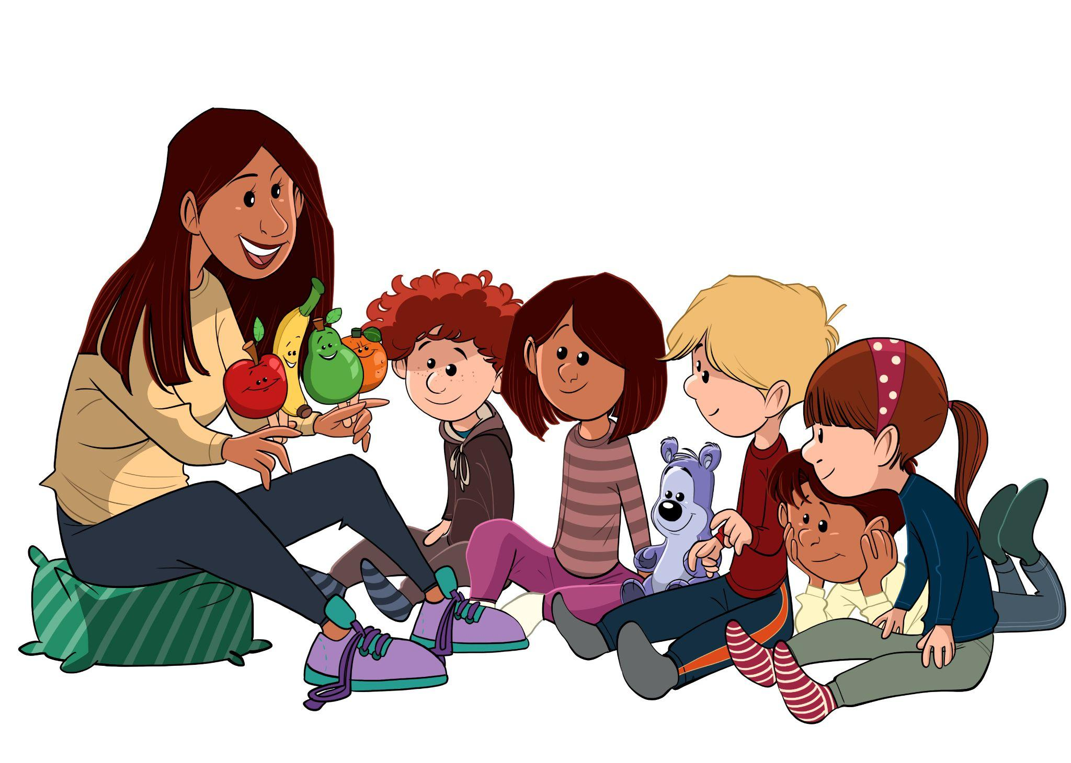

В течение недели, на которую приходится Всемирный день здоровья, проработайте четыре основные ценности программы «Освободимся от травли!» и, при помощи небольших сценок кукольного театра, помогите детям ближе познакомиться со значениями, которые эти непростые слова имеют в повседневной жизни. Именно эти четыре ценности являются основой, помогающей нам и детям поддерживать свое эмоциональное, социальное и душевное здоровье.

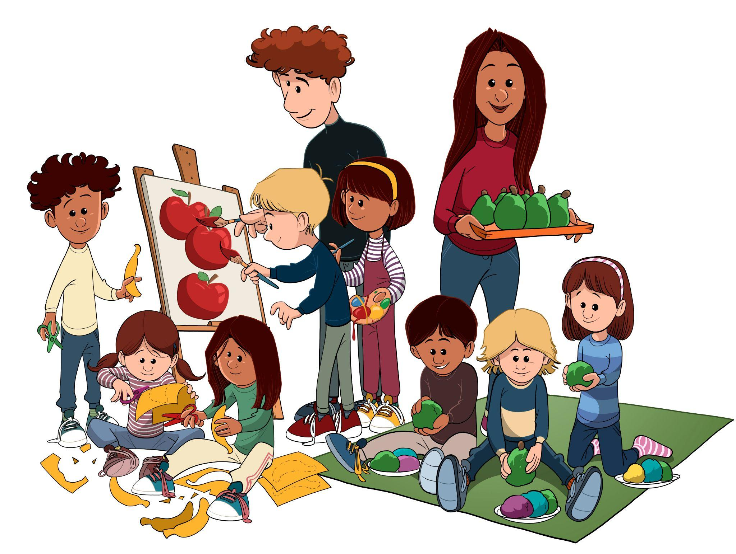

Помимо коротких постановок в течение недели с детьми также можно выполнить проекты по рукоделию, в рамках которых дети сначала создают что-то самостоятельно, а к концу недели индивидуальные работы становятся частью общего проекта, который демонстрирует, как каждый человек сам может сделать вклад на благо окружающего его сообщества.

**Потребуется:**

* яблоко, груша, банан, апельсин, сладкий перец (болгарский перец, паприка), чеснок, морковь, картофель, на которых нарисованы глаза и рот;
* четыре типа художественных принадлежностей (например, гуашь, бумага, креп-бумага, клей, масса для лепки, карандаши, цветные карандаши и т. п.);
* распечатанные шаблоны фруктов (приложение в описании задания).

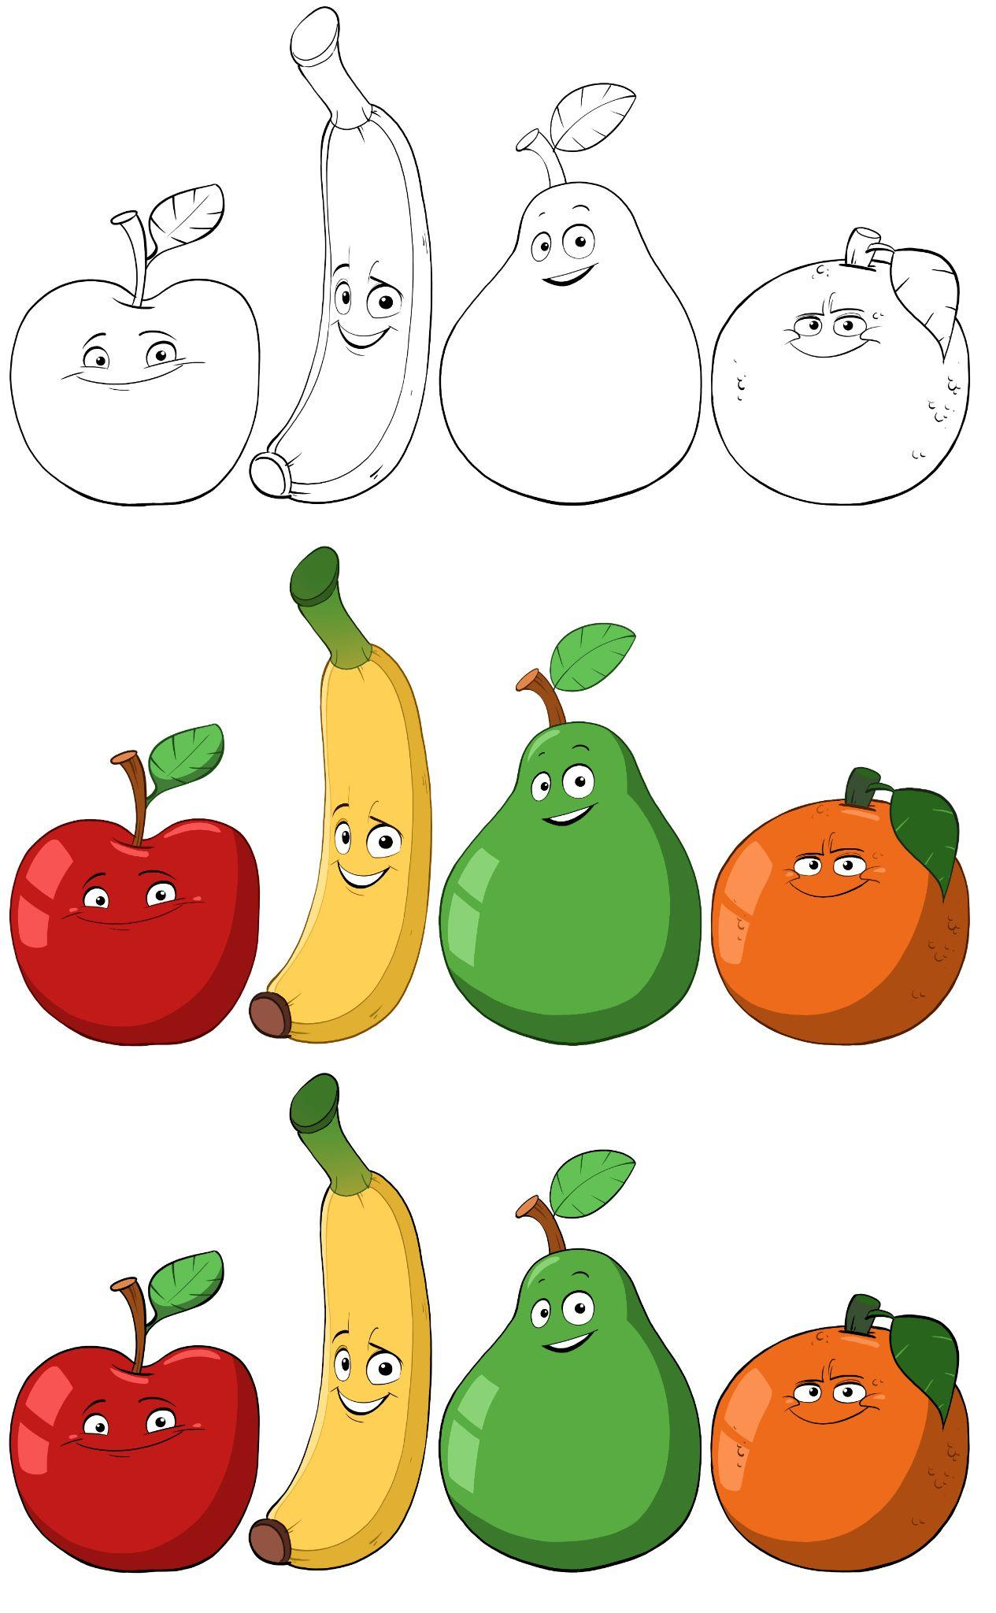**ПЕРВЫЙ ДЕНЬ**

При помощи Друга Медведя вновь познакомьте детей с четырьмя основными ценностями программы «Освободимся от травли!». Чтобы слова лучше запомнились детям, возьмите четыре знакомых им фрукта.

Толерантность – как яблоко. Каждое яблоко непохоже на остальные. Мы тоже все разные. Это хорошо, потому что каждый может быть именно тем, кем хочет.

Уважение – как банан. Если держать банан у лица, он будто улыбка. Мы приветствуем друг друга доброй улыбкой в знак уважения. Мы относимся друг к другу дружелюбно, говорим друг с другом и друг о друге уважительно, мы не хотим огорчать друг друга неуважительным поведением.

Забота – как груша. Груша – уютная, как диванчик. У нее как-будто есть спинка, опора в виде заботы и утешения. Мы помогаем друг другу, утешаем друг друга и зовем взрослого на помощь, если нам нужна забота и поддержка.

Смелость – как апельсин. Оранжевый – смелый цвет! Если кто-то обращается с нами или другими несправедливо, мы отстаиваем свои границы или сообщаем взрослому. Мы смело зовем играть с нами новых детей в группе.

**ПЕРВЫЙ ДЕНЬ – КУКОЛЬНЫЙ ТЕАТР**

Перец и морковка играют вместе. Чеснок хочет к ним присоединиться. Они не знают его, им кажется, что он странный и непохожий на них. Они говорят, что он пахнет и ему нельзя приблежаться. Приходит банан. Что значит банан? Держите его у лица, чтобы он выглядел как широкая улыбка. Он - уважение! Банан напоминает овощам, что они должны относиться друг к другу с уважением и что нужно использовать добрые слова, когда говоришь с кем-то. Перец и морковка извиняются перед чесноком и позволяют ему присоединиться к игре. Спустя некоторое время чеснок предлагает новую игру, но перец и морковка не хотят в нее играть, потому что не знают ее. Приходит яблоко. Что значит яблоко? Это -толерантность! Она напоминает им о том, что все разные и всем нравятся разные вещи. Может быть, новая игра, которую предлагает чеснок, веселая – попробуйте сыграть в нее. Все играют в игру и им нравится, но вдруг слишком заигрались, и чеснок уже выглядит очень испуганным. Приходит апельсин. Что значит апельсин? Он значит смелость! Быть смелым – значит говорить, если тебе не нравится то, что происходит. Он напоминает чесноку, что остальных нужно остановить. Чеснок говорит: „Стоп! Прекратите!». Все останавливаются и переходят к более спокойной игре, но через какое-то время морковка падает и ушибается. Остальные не замечают и спокойно играют дальше. Приходит груша. Что значит груша? Она значит заботу! Она напоминает остальным о том, что они должны замечать друг друга, утешать друг друга и помогать друг другу. Они подходят к морковке и утешают ее. В конце истории приходит Друг Медведь и хвалит овощи и фрукты за то, что все научились уважать друг друга, быть смелыми, заботливыми, толерантными.

**ПОДЕЛКИ**

В четыре дня недели подготавливайте столы с разными художественными принадлежностями, на которых дети будут мастерить поделки. Каждый день ребенок выбирает новый стол, чтобы за это время успеть посидеть за каждым из них и смастерить яблоко, банан, грушу и апельсин.

**I стол (ТОЛЕРАНТНОСТЬ – ЯБЛОКО)**

Дети получают по листу бумаги (при необходимости нарисуйте на листе контур яблока). Каждый ребенок раскрашивает яблоко в такой цвет, какой ему нравится, чтобы яблоко выглядело так, как ему кажется правильным. Может быть, кто-то захочет нарисовать маленький листик? Или выглядывающего из яблока милого червячка? Пока дети заняты рисованием, взрослый спрашивает, помнят ли они, какую ценность обозначает яблоко, и слушает объяснения детей. Попросите детей привести примеры того, что значит, что все яблоки и дети разные.

**II стол (УВАЖЕНИЕ – БАНАН)**

Дети получают по листу бумаги, на котором нарисован контур банана. Дети получают задание вырезать бананы из своих листов. Когда бананы вырезаны, попросите детей смять из желтой креп-бумаги маленькие шарики и наклеить их на бананы. Пока дети занимаются приклеиванием шариков, взрослый спрашивает, помнят ли они, какую ценность обозначал в кукольном театре банан, и слушает объяснения детей. Попросите детей привести примеры того, каким образом можно проявить уважение по отношению друг к другу, учителю, родителю.

**III стол (ЗАБОТА – ГРУША)**

Дети получают пластилин, из которого они будут лепить груши. Пока дети занимаются лепкой, взрослый спрашивает, помнят ли они, какую ценность в истории обознала груша, и слушает объяснения детей. Попросите детей привести примеры того, каким образом можно проявить заботу по отношению друг к другу, учителю, родителю.

**IV стол (СМЕЛОСТЬ – АПЕЛЬСИН)**

Дети получают мячики из пенопласта, которые они будут раскрашивать в оранжевый цвет фломастерами. Пока дети занимаются раскрашиванием, взрослый спрашивает, помнят ли они, какую ценность обозначал в рассказе апельсин, и слушает объяснения детей. Попросите детей привести примеры того, каким образом можно продемонстрировать смелость по отношению друг к другу, учителю, родителю.

**ВТОРОЙ ДЕНЬ**

Вспомните выученное. Спросите у детей, помнят ли они про четыре фрукта и ценности, которые они обозначали в кукольном театре.

**ВТОРОЙ ДЕНЬ – КУКОЛЬНЫЙ ТЕАТР**

Перец и морковка играют вместе. Чеснок хочет заниматься чем-то другим и говорит перцу, что теперь они будут играть в другую игру. Перец сердится и расстраивается. Морковка уходит. Приходит банан. Что значит банан? Держите его у лица, чтобы он выглядел как широкая улыбка. Он значит уважение! Банан напоминает чесноку, что нужно проявлять уважение по отношению к другим. Чеснок понимает, что нужно не самому решать за всех, а интересоваться также мнением других. Чеснок извиняется и предлагает, как можно немного изменить игру. Перец соглашается в нее играть. Спустя некоторое время приходит морковка. Она стоит спиной к остальным, но время от времени на них посматривает. Они продолжают игру. Приходит апельсин. Что значит апельсин? Он значит смелость! Апельсин напоминает морковке о том, что нужно быть смелой и спросить, можно ли присоединиться к игре. Морковка спрашивает, можно ли ей тоже играть, и остальные сразу соглашаются. Они продолжают играть вместе, пока морковка не предлагает начать играть в баскетбол. Перец хочет играть в баскетбол, а чеснок – не хочет. Остальные такие высокие, а чеснок – низкий. Приходит яблоко. Что значит яблоко? Оно значит толерантность! Оно напоминает им о том, что все мы разные – мы по-разному выглядим и умеем делать разные вещи. Может быть, чеснок сможет применить свою скорость, а не рост? Чеснок решает попробовать – это была хорошая идея, он катается очень быстро. Игра продолжается, но морковка промахивается мимо корзины. Чеснок кричит: «Чего ты промазала?!». Такая фраза расстраивает морковку. Приходит груша. Что значит груша? Она значит заботу! Она напоминает чесноку о том, что важно помогать друг другу и поддерживать друг друга. Чеснок кричит: «Возвращайся играть! В следующий раз будет лучше и я помогу!» В конце истории приходит Друг Медведь и хвалит овощи и фрукты за то, что все научились уважать друг друга, быть смелыми, заботливыми, толерантными.

**ПОДЕЛКИ**

Каждый раз ребенок выбирает новый стол. Все мастерят поделки.

**ТРЕТИЙ ДЕНЬ**

Вспомните выученное. Спросите у детей, помнят ли они про четыре фрукта и ценности, которые они обозначают.

**ТРЕТИЙ ДЕНЬ – КУКОЛЬНЫЙ ТЕАТР**

Перец, чеснок и морковка играют вместе. Перец показывает остальным фото новой машины своей мамы. Морковка говорит, что машина классная. Чеснок говорит, что у его папы машина еще красивее. Это немного расстраивает перец. Приходит яблоко. Что значит яблоко? Оно значит толерантность! Оно напоминает всем, что все разные. И машины тоже разные. Не стоит ссориться из-за того, какая машина – самая крутая. Перец, чеснок и морковка продолжают играть, но вдруг чеснок начинает грустить. Морковка немного пугается – она не знает, что случилось. Вдруг, это она что-то сделала не так? Она так не думает, но немного сомневается в себе. Приходит груша. Что значит груша? Она значит заботу! Она напоминает морковке о том, что та может просто поинтересоваться у чеснока, в чем дело. Морковка следует совету, и чеснок отвечает, что он скучает по маме. Морковка сразу идет за Другом Медведем – тот помогает утешать. Они вместе сидят на игровой площадке и утешают чеснок, как вдруг приходит картошка и начинает дразнить чеснок: «Посмотрите на этого малыша! Сидит и плачет!» Чеснок ничего не отвечает, а просто смотрит вниз – ему неуютно. Приходит апельсин. Что значит апельсин? Он значит смелость! Апельсин напоминает морковке о том, что нужно защищать тех, кто сам не может или не осмеливается себя защитить. Морковка кричит картошке: «Ты пыльная голова, только и можешь что насмехаться над другими». Картошка не успевает ничего ответит. Приходит банан. Что значит банан? Держите его у лица, чтобы он выглядел как широкая улыбка. Он значит уважение! Он объясняет морковке, что нужно помнить о том, что с другими надо говорить вежливо даже тогда, когда ты проявляешь смелость и кого-то защищаешь. Что могла бы сказать морковка? Может быть, ей следовало сказать: «Прекрати!». В конце истории приходит Друг Медведь и хвалит овощи и фрукты за то, что все научились уважать друг друга, быть смелыми, заботливыми, толерантными.

**ПОДЕЛКИ**

Каждый раз ребенок выбирает новый стол. Все мастерят поделки.

**ЧЕТВЕРТЫЙ ДЕНЬ**

Вспомните выученное. Спросите у детей, помнят ли они про четыре фрукта и ценности, которые они обозначали в кукольном театре.

**ЧЕТВЕРТЫЙ ДЕНЬ – КУКОЛЬНЫЙ ТЕАТР**

Сладкий перец, чеснок и морковка вместе играют в Lego. Морковка строит дом, но чеснок называет его неправильным, потому что морковка использует очень много зеленых кубиков. Морковка злится. Как вы думаете, что произойдет дальше? Выслушайте варианты, предложенные детьми. Может быть, банан напомнит им о том, что нам следует разговаривать друг с другом так, как мы хотели, чтоб говорили с нами, то есть чтобы никому не было обидно? Банан улыбается и говорит, что не нужно ничего говорить, если не можешь сказать ничего хорошего. Вмешаться может и яблоко, которое напомнит им о том, что нам нравятся разные вещи, и это даже хорошо, потому что обогощает интересными идеями наш мир. Возможно, и апельсин что-то скажет? Что он может сказать морковке? Может быть, он скажет, что смело – заниматься тем, что нравится или хорошо получается, даже если у остальных другое мнение. Что могла бы сказать груша? Может быть, она может напомнить перцу, что ему следует утешить морковку? В конце истории приходит Друг Медведь и хвалит овощи и фрукты за то, что все научились уважать друг друга, быть смелыми, заботливыми, толерантными.

**ПОДЕЛКИ**

Каждый раз ребенок выбирает новый стол. Все мастерят поделки.

**СОВМЕСТНАЯ РАБОТА**

Сделайте большую совместную работу из всех поделок за четыре дня. Например, пусть все фрукты растут на дереве, символизируя то, как дружелюбно и хорошо могут расти вместе яблоки, груши, бананы и апельсины, и точно так же хорошо общаться должны стремиться все дети в коллективе. Повесьте на стену плакат ценностей программы «Освободимся от травли!», чтобы он символизировал важность общечеловеческих ценностей в вашей группе.